新人教版八年级《第二章 声现象》单元同步达标测试物理试卷及答案

班级_________ 姓名____________ 得分_______

- 单项选择题（每小题3分，共30分）
1．关于声现象，下列说法正确的是 （ ）[
A．乐器发出的声音一定不是噪声
B．声音在不同介质中的传播速度相同
C．物体振动得越快，声音的音调越高[
D．声音在传播过程中遇到障碍物便停止传播
2．大型文艺晚会上，观众能区别出不同乐器发出的声音，主要是根据不同乐器发出的声音有不同的（ ）
A．响度 B．音色 C．音调 D．三者皆有
3．关于声呐，下列说法中错误的是（ ）
A．利用声呐可以探测海水深度
B．根据回声定位的原理，科学家发明了声呐
C．捕鱼时渔民利用声呐来获得水中鱼群的信息
D．声呐就是大声叫喊
4．医生用听诊器听病人的心、肺发出的声音进行诊病，听诊器能（ ）
A．改变发声体振动的频率，使声音的音调变高
B．改变发声体振动的振幅，使声音的响度增大
C．减少声音的分散，使传入人耳的声音响度增大
D．缩短医生与声源的距离，使传入人耳的声音音调变高
5．经超声波探伤仪检测，刚竣工的三峡大坝坝体无一结构性裂缝，创造了人类水利建筑史上的奇迹。探伤仪发出的超声波无法为人耳所听到，原因是超声波的（ ）
A．速度太快 B．响度太小 C．频率太高 D．频率太低
6．用超声波清洗精密机械，是因为（ ）
A．超声波能在液体、固体中传播 B．回声定位
C．超声波能传递能量 D．超声波在不同介质的界面处发生反射
7．一个人站在北京天坛的回音壁内说话，其他人可以在壁内的任何位置听到他的多次说话声，这是因为 （ ）
A．皇帝使用过 B．神灵相助
C．声音经过多次反射的结果 D．说话者发音的响度大
8．在下列物质中，传播声音最快的是（ ）
A．铁 B．水 C．空气 D．真空
9．阅览室里为了减弱噪声，在门对面的墙上贴着一个大大的“静”字来提示大家．这是采取了下列哪种途径来减弱噪声（ ）
A．在人耳处减弱 B．在声源处减弱
C．在传播过程中减弱 D．无法确定
10．如图所示，在四个完全相同的玻璃杯内装有质量不等的同种葡萄酒，用大小相同的力敲击四个玻璃杯，会发出不同的声音。这“不同的声音”主要是指声音的（ ）
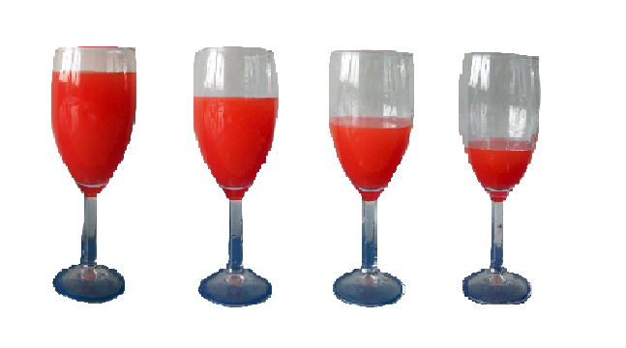
A．音调 B．振幅
C．音色 D．响度

二、填空题（每空2分，共32分）
11．遇到大风的天气，路旁架设的电线会嗡嗡地响，这种声音是由于电线 产生的，而这一现象常发生在冬天，夏天时很少见，这是因为冬天电线遇冷收缩而拉得较紧，使电线振动的 较高。
12．灾难发生后，搜救人员运用声呐设备探测坠入大海中的飞机残骸，实际上这是利用了＿＿＿来测距定位，同时也说明 可以传声。
13．电子琴能模仿各种乐器发出的声音，在技术上面要解决的关键问题是：模仿各种乐器发出的声音的 。
14．（1）温度相同的条件下，超声波在空气中的传播速度 可听声波在空气中的传播速度 次声波在空气中的传播速度。（选填“＞”、“＜”或“=”）
（2）响度大的声音在空气中的传播速度 响度小的声音在空气中的传播速度。（选填“＞”、“＜”或“=”）
15．车门车窗已关闭的汽车内的乘客几乎听不到外面的声音，这是从 上减弱噪声；市区禁鸣喇叭是从 减弱噪声。

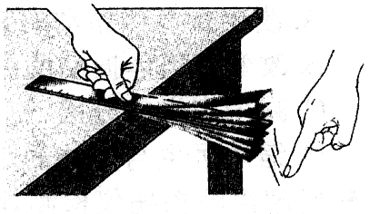
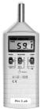
16．如图所示，拨动钢尺，就可听到钢尺振动发出的声音，逐渐增加钢尺伸出桌面的长度，钢尺振动发出声音的音调会逐渐变 ，当钢尺伸出桌面超过一定长度时，虽然用同样的力拨动钢尺，却听不到声音，这是由于钢尺振动发出 ，人耳是不能听到的．在弹奏吉他时，在弹奏时时而用力弹、时而轻弹，这样做是为了改变声音的 ．
17．现代城市的主要街道上都会设置噪声监测设备．如图是一款电子噪声监测器，某一时刻该装置的显示屏显示如图，此时读数为 ，这个数字表示的是当时环境声音的 （选填“音调”、“响度”或“音色”），当附近有汽车或摩托车驶过时，显示屏上的数字将 ．（填“增大”“减少”或“不变”）
三、简答题（每小题5分，共10分）
18．古有中医悬丝诊脉，今有听诊器听音辨病，这两种都是医生了解病人脉搏和心脏跳动情况的手段，请简述其中的道理。（提示：“悬丝诊脉”即用丝线系在病人的手腕上．）

19．保持同—音量，把录音机从室内拿到室外，为什么听到的声音会小些?

四、探究与实验题（共18分）
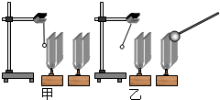
20．（8分）某同学在研究声音是怎样传播的问题时做了如图所示的实验．他首先按甲图方式将两个完全一样的音叉以及泡沫塑料小球放好，当他按照乙图方式用小锤敲击右边的音叉时：
（1）你会看到的现象时 ．
（2）这种现象说明了 ．
（3）小球在这里起的作用是 ．
（4）此实验器材还可以用来探究的实验是 ．
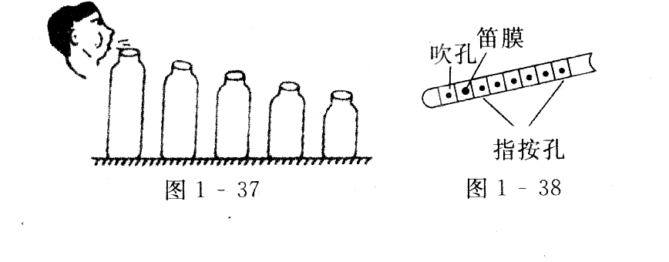
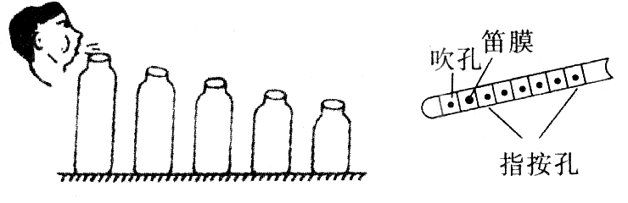
21．（10分）某同学用5只粗细相同而高矮不同的瓶子做如下实验：如图所示，用嘴分别对着5只瓶口吹气，发现瓶子越高，发出的音调越低。由此现象，你认为：
（1）用嘴对5只瓶口吹气，5只小瓶均发出声音的原因是什么?

（2）5只小瓶产生的声音音调不同的原因是什么?

（3）应用上述实验结论，简要说明吹笛子时，用手指堵住笛孔能产生不同音调的声音的道理。

五、计算题（共10分）
22．一架飞机的速度是声音速度的1.5倍，飞行高度为2720 m，且沿水平方向飞行，当你听到飞机在头顶的轰鸣声时立即抬头观看，飞机已飞到你前方多远(水平距离)的地方?

第二章 声现象

一、单项选择题（每小题3分，共30分）
题号 | 1 | 2 | 3 | 4 | 5 | 6 | 7 | 8 | 9 | 10
答案 | C | B | D | C | C | C | C | A | B | A

二、填空题（每空2分，共32分）
11．振动、频率 12．回声、液体（或“海水”）
13．音色 14．（1）＝、＝ （2）＝
15．传播途径；声源处 16．低；次声波；响度
17．59.1分贝，响度，增大
三、简答题（每小题5分，共10分）
18．答：悬线诊脉是利用固体可以传播声音的道理；听诊器利用空气传播声音，胶管可以起到聚拢声音，防止能量散失的作用。
19．答：在室外，收音机发出的声音只有很小一部分传入人耳，大部分向四周传开了；而在室内，收音机发出的声音遇到墙壁等障碍物会被反射回来，形成回声进入人耳，回声和原声混在一起，听起来就觉得比室外响亮一些．
四、探究与实验题（共18分）
20．答：（1）悬挂在左边音叉旁边的泡沫塑料小球被弹起；
（2）声音可以在空气中传播；（3）放大振动；（4）声音是由振动产生的
21．答：（1）瓶内空气柱振动发声；
（2）空气柱长短不一样，故振动频率不一样，所以音调不一样；
（3）吹笛子时，用手指堵住不同的笛孔，使空气柱长短不一样，因而振动频率不一样，这样就能产生不同音调的声音．
五、计算题（共10分）
22．解：喷气式飞机的速度是 340m/s×1.5=510m/s
声音从头顶传到人耳的时间 3060m÷340m/s =9s
飞机已飞到人前方的水平距离：510m/s×9s=4590m
答：（略）

